Рекомендованные занятия в предшкольном классе с 12.05.2020 по 15.05.2020
Кучерявая О.А
12 мая. Вторник

- Математика. «Решение задач. Число 10.
- Тетрадь с.44
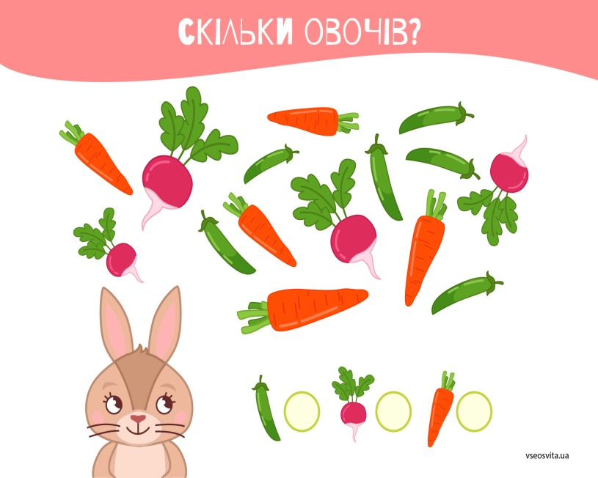
- https://www.youtube.com/watch?v=ewqO8R9gEXE
- Логика
- https://www.youtube.com/watch?v=3Gz2nCM1mj4&t=35s
- Аппликация. « Домик в котором я живу»
13 мая. Среда
1. Развитие речи.
- Букварь с.76 «Слова – названия предметов»
- Повторить стихотворение «Ехали мы, ехали .К реке подъехали»
- Грамотейка с.4
- https://www.youtube.com/watch?v=v8zhY5C-69g
2. Музыка
- «Песня «10 бананов»
3. Рисование. Иллюстрация к Сказке «Три медведя»
- https://www.youtube.com/watch?v=VXN891WJ3Uo
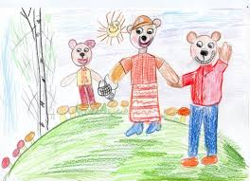
4. Логика
- https://www.youtube.com/watch?v=TD5z_Qg8ma4

14 мая. Четверг

- Математика. «Решение задач. Число 10.
- https://www.youtube.com/watch?v=uF5mvB1f11E&t=288s
- Логика
- https://www.youtube.com/watch?v=hFIL3Exk-WM
- Рисование. Иллюстрация к сказке « Трое поросят»
- Художественная литература Викторина по сказке. « Трое поросят»
- https://www.youtube.com/watch?v=6KVNkvALkvY

15 Мая Пятница

1. Українська мова.
- «Голосні,тверді, мякі приголосні звуки дуже добре знаємо. Звуковий аналіз»
- Супутник Букваря с 6-7
- https://www.youtube.com/watch?v=Ffxo3EVPYyI
- Прочитати загадку «Олівці»
2. Развитие речи.
- Букварь с.76 «Слова – названия предметов»
- Повторить стихотворение «Ехали мы, ехали .К реке подъехали»
- Грамотейка с.4
- https://www.youtube.com/watch?v=v8zhY5C-69g
3.Ознакомление с природою « Цветы весной»
4.Рисование «Фантастические цветы»
- https://www.youtube.com/watch?v=qsxN6PDeRMo

